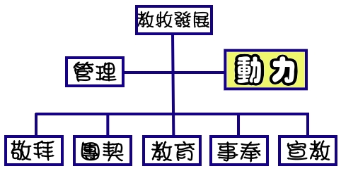
同心聯禱
禱告更新研習會

「禱告帶來教會的復興！」
「禱告帶來教會的增長！」
「禱告經歷上帝大能的作為！」

教會復興、增長、突破，是每一個愛主的牧者、基督徒的盼望及期待；復興與突破要從禱告開始，也是大家的共識。但是，
- 為什麼禱告會出席人數總是那麼稀稀落落？
- 為什麼教會禱告事工總是冷冷清清？
如何讓每一次禱告會充滿火熱與動力！如何讓每一次禱告會帶出更新與復興！如何讓禱告會成為大家都來享受的聚會，不再是需要忍受的聚會！如何由更新禱告會進一步建造禱告的教會！
敬邀您一起參加此次有理論並有實踐的研習會。
- 場次/地點：
- 北區／6月5日（週一）基督之家3樓
【台北市青島東路51號3樓】
- 東區／6月6日（週二）美崙浸信會3樓
【花蓮市美崙民族路52號】
- 中區／6月12日（週一）大使命浸信會
【台中市大雅路337號9樓之2】
- 高屏／6月13日（週二）火車頭教會
【高雄市河北二路50之1號】
- 台南／6月17日（週六）台南錫安堂
【台南市公園路129號】

- 對象：教牧、長執、信徒領袖、禱告同工、代禱者
- 時間：上午9:00〜下午5:00
- 講員：夏張建國 師母 / 教會發展中心專案主任
- 主辦： 中華基督教福音協進會 教會發展中心


------------------------------------------------------------------------------------------------------------------------
同心聯禱〜禱告更新
08:40-09:00 | 報到
09:00-10:30 | 禱告的器皿
10:40-12:10 | 禱告的兵器
12:10-13:30 | 午餐˙休息
13:30-15:00 | 禱告的教會
15:10-16:40 | 如何復興教會禱告事工
16:40-17:00 | Q & A / 報告
◎研習會報名辦法：
- 名額：每區額滿即截止。
- 報名費615元（含午餐、手冊）。
【協力會員及1919會員教會，每人515元】
- 報名繳費後方完成報名手續，
A.請填妥報名表後，連同劃撥單據傳真至02-27721420。劃撥帳號：「14514373」，戶名：中華基督教福音協進會。
B.直接至各分區辦事處報名並繳費，各分區辦事處電話地址參信封
- 將不另行寄發赴會通知，若有任何疑問，歡迎來電洽詢。敬請自行預備筆、聖經、杯子。
- 報名聯絡：（02）2772-1070轉132 金姐妹
同心聯禱～禱告更新研習會 報名表
參加場次：北區 東區 中區 高屏 台南
所屬教會：___________________________________________ 報名聯絡人：________________________
收據收件地址：□□□_________________________________ 收據抬頭：____________________________
聯絡電話：（教會）_____________________(手機)______________________(傳真)___________________________
姓 名 | 職 稱 | 姓 名 | 職 稱
報名表如不敷使用，敬請自行影印。 報名資料填妥後， 請傳真至「02-2772-1420」，謝謝。

